МО учителей
гуманитарного цикла

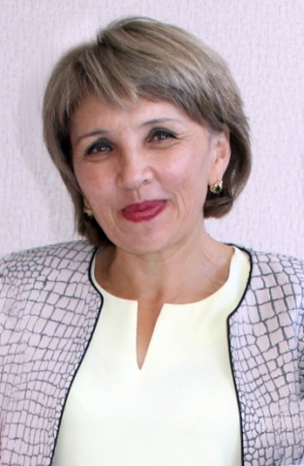
Кажетова Майра Айтказовна
Учитель русского языка
литературы
24.10.1973г.р.
Образование высшее
1 категория
Евразийский Университет им. Л.Н.Гумилева
Директор школы

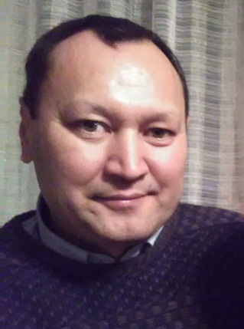
Сатубалдинов Рустам Ирангаипович
Учитель истории и ОЭП
13.08.1971г.р.
Образование высшее
2 категория
Закончил Кокшетауский Государственный университет имени Ш.Ш.Уалиханова
Кредо –Не мыслям надо учить, а мыслить

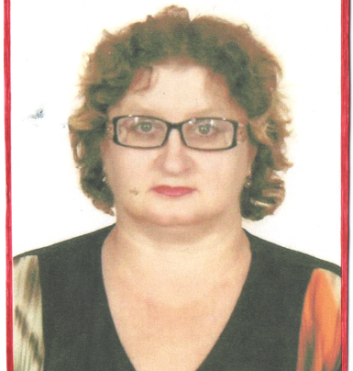
Грек Наталья Владимировна
Учитель русского языка и литературы
17.11.59г.р.
Высшая категория
Закончила Кустанайский государственный педагогический институт
Кредо -«Чтобы быть хорошим учителем, нужно любить то, что преподаёшь, и любить тех, кого учишь»

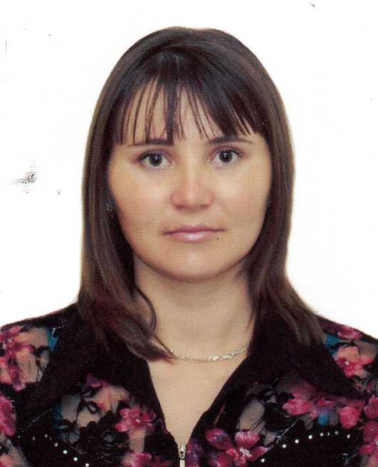
Хван Марина Алексеевна
Учитель русского языка и литературы
23.06.1988 г.р.
Вторая категория
Закончила Кустанайский государственный педагогический институт

Кредо : « Если учитель соединяет в себе любовь к делу и к ученикам, он – совершенный учитель»

Руководитель МО

ДжанибековаАрайлымМавлетаиевна
Учитель казахского языка и литературы
17.10.1988г.р.
Образование высшее
1 категория
Закончила Костанайского государственного университета им.А.Байтурсынова

Кредо - «Ұстаз болу – жүректіңбатырлығы,
Ұстазболу–сезімніңақындығы.
Ұстазболу–мінездіңкүншуағы,
Ұстазболу–адамныңалтындығы.»
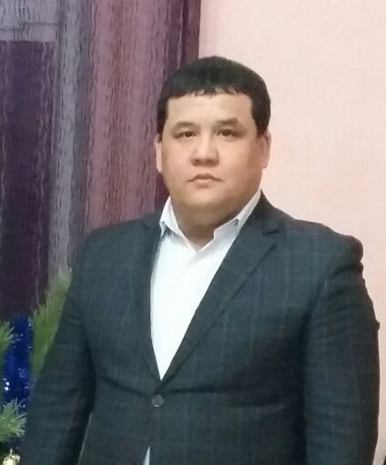
Күзембай Шахмардан Айқынбайұлы
учитель казахского языка и литературы
в школах неказахским языком обучения.
20.05.1981г.р.
Образование высшее, АРПИ
Категория - первая.

